
pROYECTO: abogabot
AUTOMATIZACION DE PROCESOS LEGALES
IT CONSULTING GROUP | CDMX, MEXICO

FASES REQUERIMIENTO DE SOFTWARE

1. DESCRIPCION GENERAL DEL REQUERIMIENTO 2
2. FASE DE FORMALIZACIÓN 2
3. ANALISIS DE REQUISITOS Y REQUERIMIENTOS 3
5. LEVANTAMIENTO DEL REQUERIMIENTO DETALLADO 7
6. DISEÑO DE LA ARQUITECTURA DE SOLUCION 9

DESCRIPCION GENERAL DEL REQUERIMIENTO

PROYECTO | ABOGABOT, automatización de procesos legales
Nombre Requerimiento: | Automatización de los procesos legales vía el sitio WEB de Abogabot Bufete de bogados.
Fecha Solicitud: | 01/11/2022
Responsable(s) Solicitud: | Lic. Oscar Castilla
Dependencia(s) Solicitante: | CIO del Bufete de Abogados
Responsable Funcional designado por el equipo de desarrollo de software: | Ricardo García

FASE DE FORMALIZACIÓN

Descripción de la Solicitud
Usuario Solicitante
Abogabot es el sitio WEB del Bufete de Abogados Abogabot, dentro del cual se requiere automatizar las demandas de sus clientes, esto lo harán a través de una página web llenando un formulario.

Se requieren las siguientes consideraciones:

- Al momento de llenar el formulario se mandé al proceso de pago para finalizar la transacción.
- Para dar seguimiento a su demanda, el cliente crea una cuenta en la plataforma y verá el seguimiento de cada una de las actualizaciones del proceso legal.
- El administrador del sitio recibe la notificación de una nueva demanda y con los datos llenados del formulario se crea automáticamente el documento legal en formato Word para empezar el proceso.
- El administrador recibe el pago y debe de ser capaz de verlo en un dashboard para ver la cantidad de ingresos recibidos.
- El administrador actualiza el proceso de la demanda y agrega comentarios en cada paso del proceso.
- Al usuario le llegan correos de notificación para saber el avance de su proceso.
- La página debe de ser responsive para poderla ver desde el celular.

Líder Funcional
IT Consulting Group, en base de la información previamente descrita por el usuario; hace del conocimiento que para realizar dichas actividades se procederá de primera mano a evaluar el diseño actual del sitio WEB de Abogabot y sobre la estructura existente se tomara la información que en común de acuerdo entre el área usuaria y el personal de desarrollo sea reutilizada y posteriormente se procederá a realizar el desarrollo de los componentes requeridos con la finalidad de atender los requerimientos del área usuaria.

En secciones posteriores del documento se realizará el descriptivo detallado de cada una de las fases del proceso consultivo de IT Consulting Group.

FIRMAS DE ACEPTACIÓN:

________________________________ _______________________________
Lic. Oscar Castilla Nombre Líder OTI
CIO de Abogabot Oficina Tecnologías de la Información

ANALISIS DE REQUISITOS Y REQUERIMIENTOS

Fecha Inicio | DD/MM//AAAA |  | Fecha Final | DD/MM//AAAA
Modelamiento de Negocio
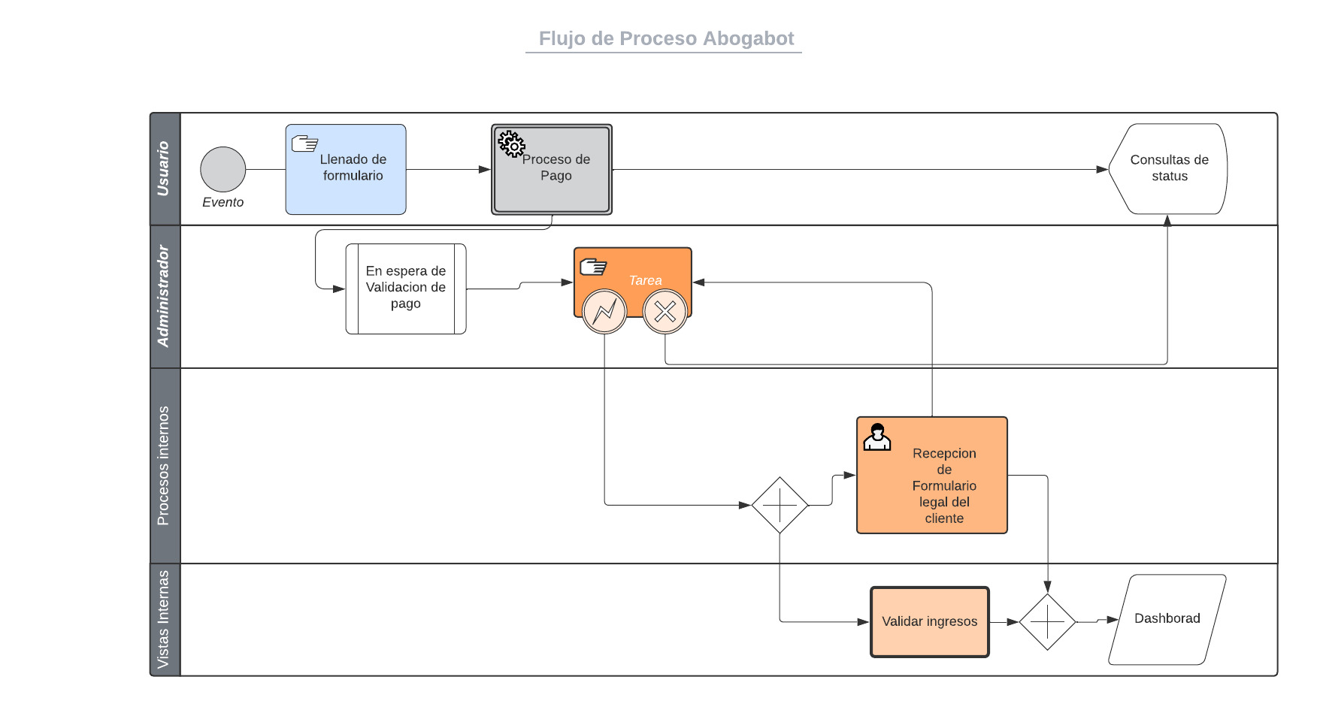
Términos de Referencia
Alcance de la solución | IT Consulting Group, en base a la información proporcionada por Abogabot, hace del conocimiento de este que los alcances de los servicios ofertados incluyen de manera enunciativa mas no limitativa los siguientes aspectos:  - Reutilización de información existente y actualización de la misma en común de acuerdo con las áreas usuarias que defina Abigabot.  - El diseño de marca, asi como todos los aspectos de marketing están fuera de la presente propuesta.  - La integración con API´s bancarios (banco(s) definidos por Abogabot), se realizará a los SDK provistos por Abogabot.  - Abogabot en caso de requerirlo recibirá el apoyo correspondiente por parte de IT Consulting Group para la publicación del nuevo sitio que sustituirá al actual, siendo responsabilidad de Abogabot el realizar las gestiones pertinentes.  - Previa a la puesta en producción Abogabot en conjunto con IT Consulting Group harán las pruebas pertinentes en cuestión de seguridad, pruebas de carga de archivos etc.  - Todos los licenciamientos requeridos serán provistos por Abogabot.
Requerimientos Funcionales y criterios de aceptación | Abogabot deberá de considerar la capacidad de espacio tanto en su instancia de BD para la recolección de información.  Se definirá en set de pruebas funcionales en conjunto con Abogabot e IT Consulting Gruop, en donde el usuario podrá definir los aspectos críticos de las pruebas funcionales e IT Consulting Group definirá y ejecutará las pruebas y alcances en los horarios que así se definan
Requerimientos no Funcionales y de calidad | Abogabot será responsable de validar en conjunto con las instituciones bancarias definidas, todos los aspectos referentes a las transacciones financieras.
Interesados en la solución
  Nombre/Rol/Perfil | Descripción
  Oscar Castilla  CIO | Oscar será la persona de validar y generar el vobo de los cambios generados así como el correcto funcionamiento del sitio una vez finalizadas las pruebas funcionales realizadas en conjunto Abogabot e IT Consulting Group
Precondiciones | Abogabot deberá de tener acceso al código fuente existente así como a los formatos requeridos a ser publicados para la automatización de procesos legales.
Requisitos Técnicos | Tipo de Desarrollo | Web Escritorio Móvil Servicio Web  Servicio Windows Otro:__________________
Requisitos Técnicos | Base de Datos | Oracle  SQL Server  MySQL  MongoDB  Otro:__________________ |  |  | Versión  _______  _______  _______  _______  _______  _______
Requisitos Técnicos | Lenguaje | C#  VB  PHP  Java  JavaScript  Otro:___________________ |  |  | Versión  _______  _______  _______  _______  _______  _______  _______
Viabilidad Técnica | Luego de adelantado el análisis de los requisitos y requerimientos es viable proponer una solución técnica para esta solicitud: SI ( ) NO ( )

FIRMAS DE ACEPTACIÓN:
Nombre | Dependencia | Teléfono | Firma
Oscar Castilla | Presidencia | +521123654888
- FASE DE PLANEACIÓN Y GERENCIA DEL PROYECTO

Responsable |  | Fecha
Plan estratégico de fases del proyecto
Diagrama de planeación


NOTA: Las fechas de planeación establecidas en este documento son aproximadas y estarán sujetas a modificaciones que surjan por control de cambios u otros factores.

FIRMAS DE ACEPTACIÓN:
Nombre | Dependencia | Teléfono | Firma
Oscar Castilla | Presidencia | +521123654888

LEVANTAMIENTO DEL REQUERIMIENTO DETALLADO

HISTORIAS DE USUARIO
Nº. |  | 001
Titulo |  | Usuario de divorcio
Fecha |  | 05/11/2022
Estimación |  | 001
Característica/Funcionalidad
- Automatizar las demandas de sus clientes, esto lo harán a través de una página web llenando un formulario.

Razón/Resultado
- El administrador actualiza el proceso de la demanda y agrega comentarios en cada paso del proceso.
- Al usuario le llegan correos de notificación para saber el avance de su proceso.

Criterios de Aceptación
Nº | Titulo |  | Contexto |  |  | Evento
1... | Título del escenario  Ingreso del empleado a la plataforma |  | En caso de que ingresa el número de identificación del funcionario y es inexistente debe generar un mensaje de error. |  |  | Cuando el empleado intenta ingresar diligenciando en el formulario identificación y nombre
Firmas de aceptación
Nombre |  |  |  | Dependencia | Teléfono |  | Firma

DISEÑO DE LA ARQUITECTURA DE SOLUCION

Se hace del conocimiento del usuario que todos los diagramas serán entregados previa validación y correcciones por parte del cliente.

Cabe aclarar que una vez validados por abogabot, estos serán integrado a la presente propuesta de alcances y documentación del proyecto.
Fecha | DD/MM/AAAA
Vista Lógica
Vista de Implementación
Vista de Proceso
Vista de Física
Prototipos de interfaces de usuario
Firmas de aceptación
Nombre |  | Dependencia | Teléfono |  | Firma

Nota: En caso de considerar limitado el uso de UML, es posible utilizar diagramas Ad Hoc.

